信息公开

用人单位信息
名称 | 昌江县水务有限公司昌江县石碌镇污水处理厂
地址 | 海南省昌江县石碌镇705县道处
联系人 | 吴琼

项目组成员
 | 专业技术人员名单 | 时间 | 用人单位陪同人
现场调查 | 张文涛 | 2021.3.24 | 吴琼
现场采样 | 张文涛、许仕妹、梁水津 | 2021.3.24 | 吴琼
现场检测 | 张文涛、许仕妹、梁水津 | 2021.3.24 | 吴琼

图像影像

现场调查：

现场采样/检测：

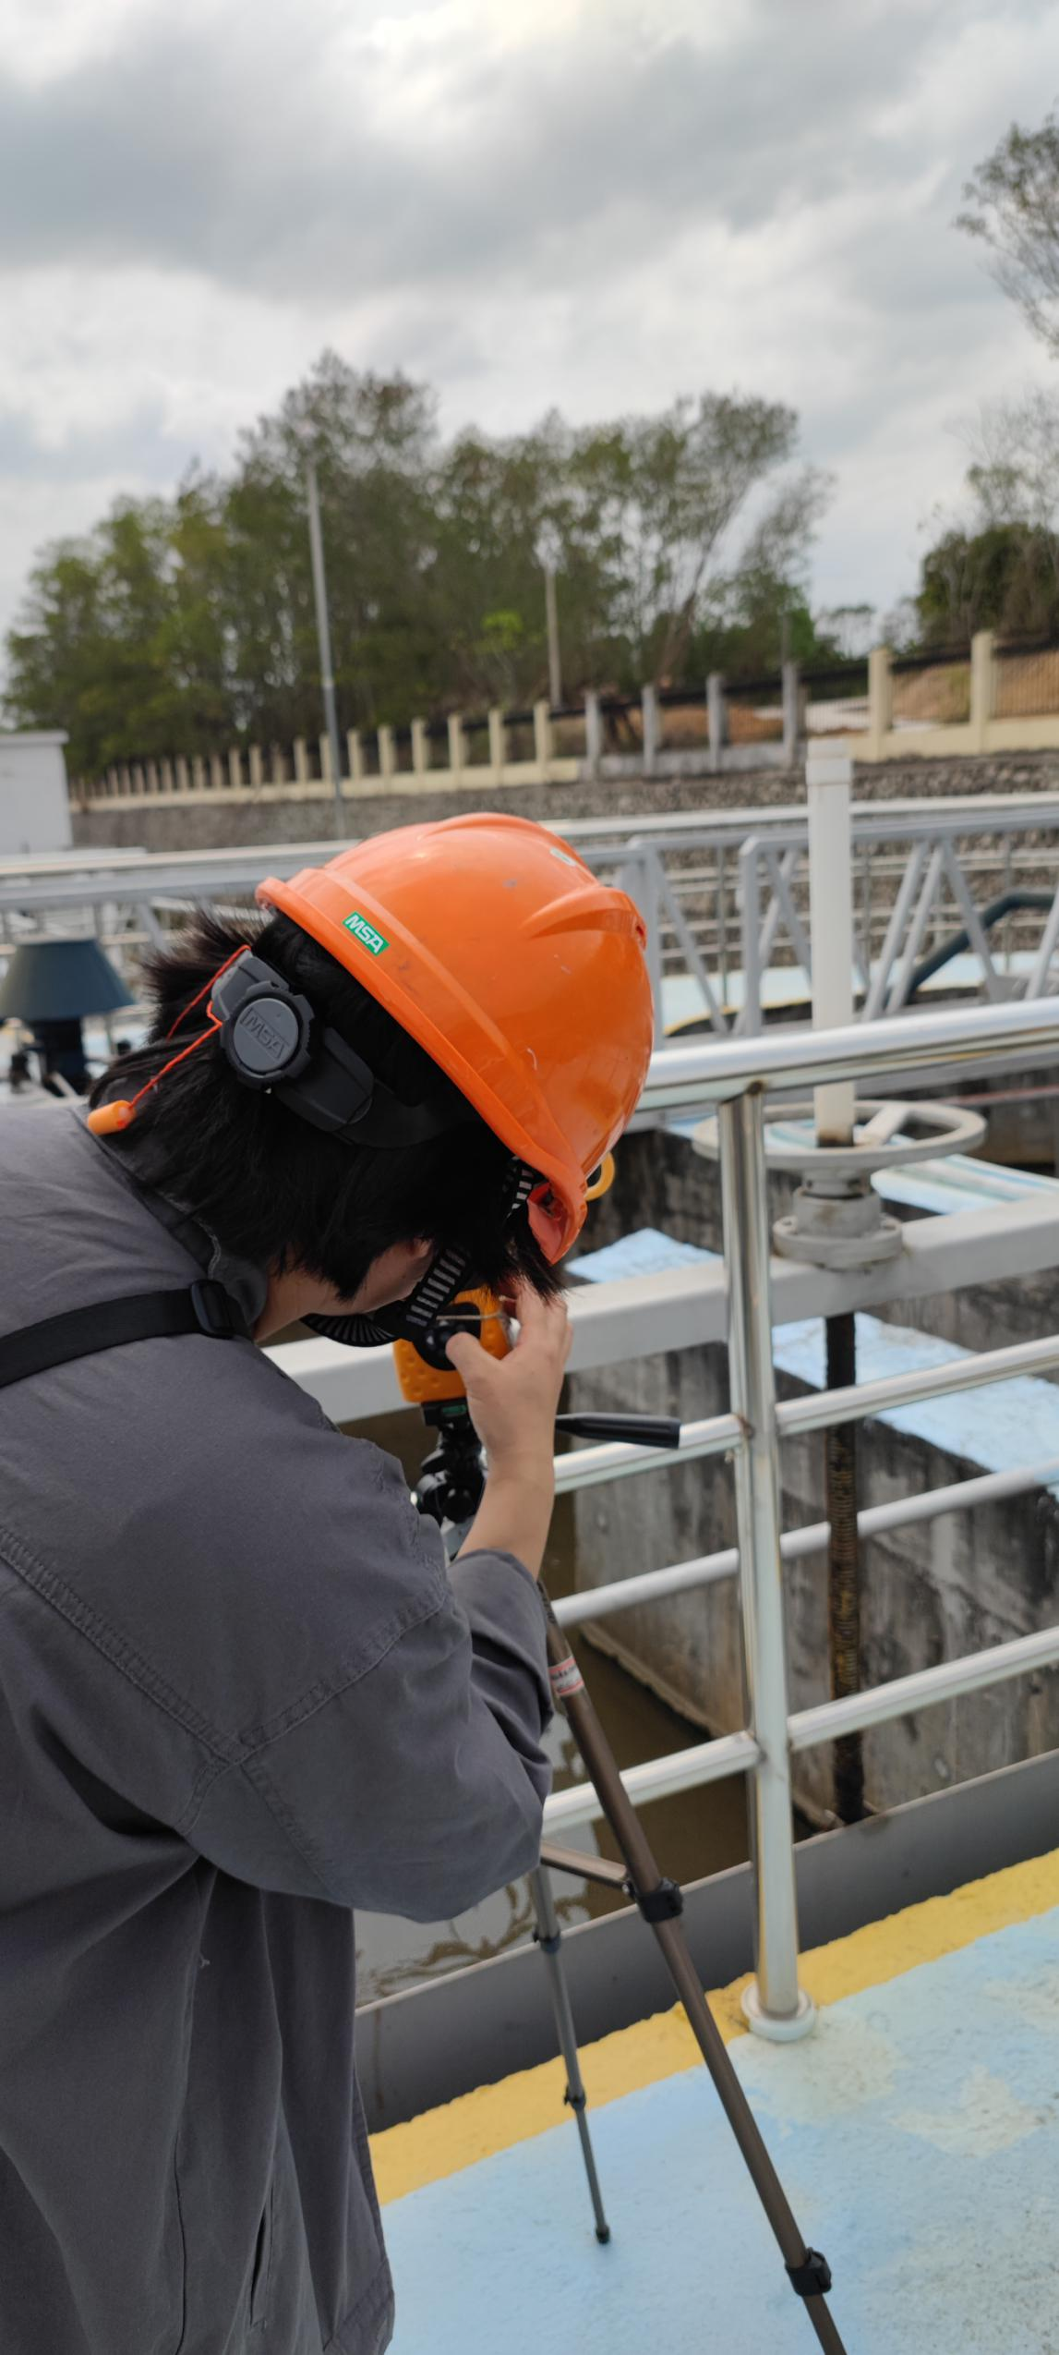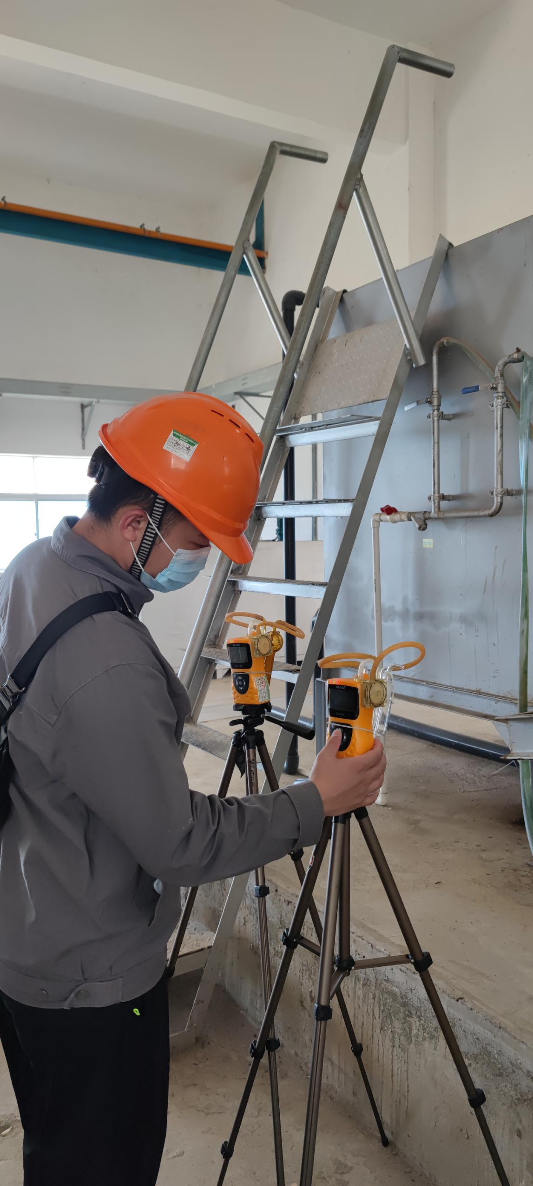

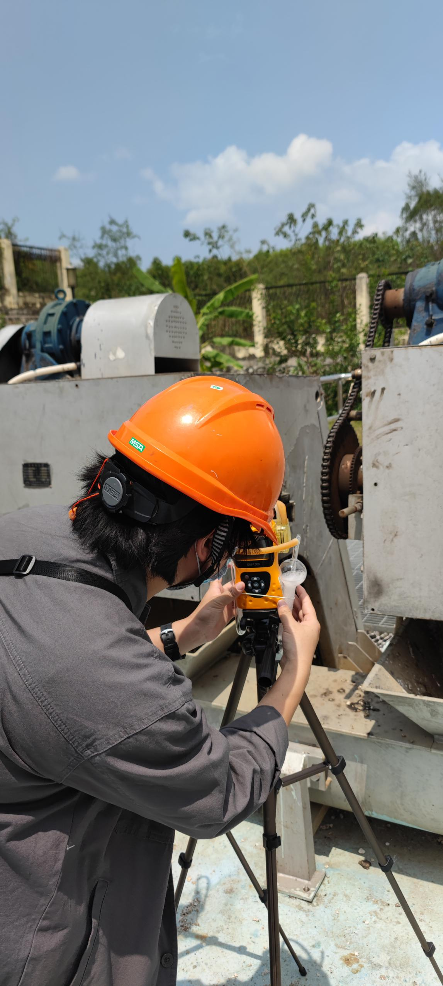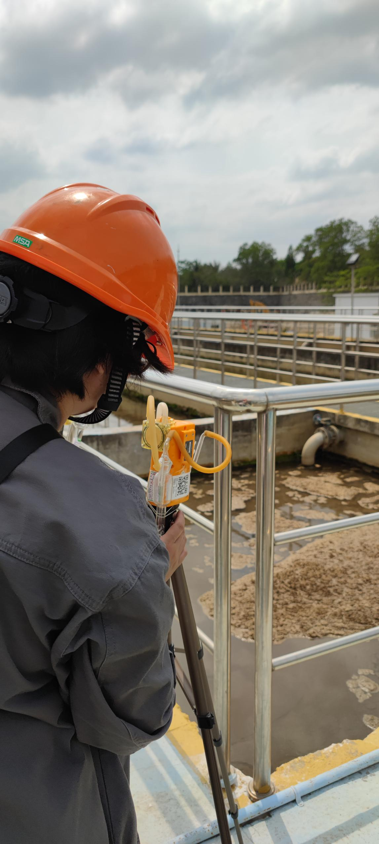

备注：现场采样/检测照片需要有采样点位、设备的图像内容；现场调查需要有用人单位陪同人的图像内容。

